Essai Epub sur Libre Office 6.14a

Introduction
EPUB est conçu pour faciliter la mise en page du contenu, le texte affiché étant ajusté au tout dernier moment en fonction du dispositif d'affichage et des choix ergonomiques du lecteur au moment précis de la lecture, choix totalement différent de celui du format PDF. Conçu pour satisfaire les besoins internes des éditeurs comme les contraintes de la distribution, il n'a pour le moment (2015) pas de concurrent général dans ce domaine, mais seulement des formats plus spécialisés.

EPUB est devenu un standard en 2007, lorsque la version EPUB 2 a été adoptée par le International Digital Publishing Forum (IDPF), remplaçant le standard Open eBook, qui était son ancêtre1. Il a fait l'objet d'une spécification technique par l'Organisation internationale de normalisation sous la référence ISO/IEC TS 301352. Depuis 2017, la gestion de ce format a été transmise de l'IDPF vers le W3C par la fusion de ces deux organismes3. Le format EPUB était initialement prévu essentiellement pour du texte courant, ce qui en limitait l'intérêt dans le cas des livres exigeant une mise en page avancée telles les bandes dessinées ou les livres techniques4. Les normes EPUB 2, puis EPUB 3 (2011), ont comblé ces lacunes.

Les livres au format EPUB 3 peuvent interroger les fonctionnalités du lecteur via la classe JavaScript epubReadingSystem spécialisée. Ils peuvent ainsi adapter le contenu au produit avec une grande souplesse, pour par exemple inhiber une animation facultative si la rémanence de l'écran est supérieure à une valeur donnée.
La version EPUB 3.1 est sortie le 5 janvier 2017.

Test Image Png
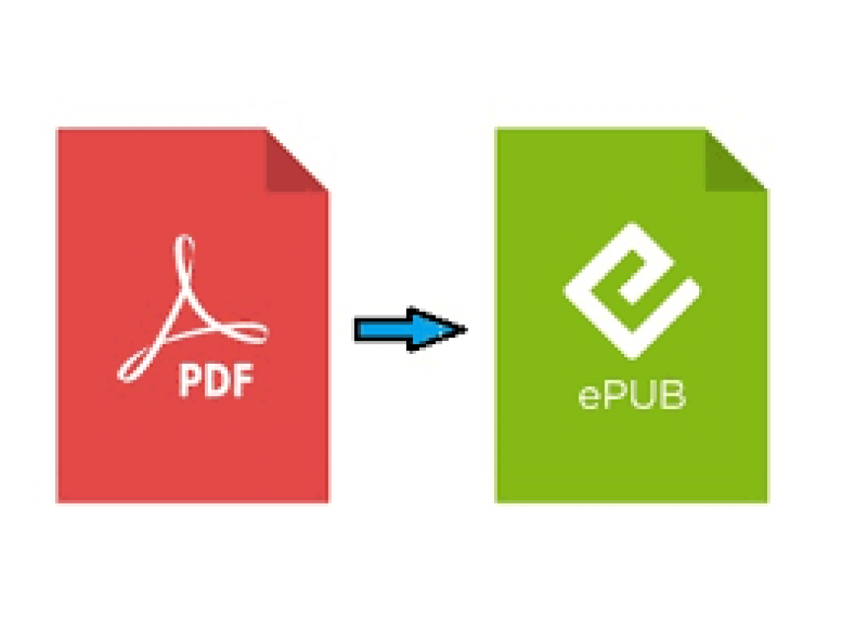Figure 1

Test image Jpg
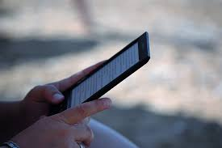

Quelques Explications sur LibreOffice Epub

Exporter comme EPUB

Exporter le fichier actif en EPUB.

EPUB est un standard pour les fichiers de livres électroniques (extension .epub) qui peuvent être téléchargés et lus sur des appareils tels que smartphones, tablettes, ordinateurs ou liseuses.

Pour accéder à cette commande...

Choisissez Fichier - Exporter au format EPUB.

Exporter au format EPUB

Exporter directement au format EPUB

Boîte de dialogue EPUB
Général
Version

Définit la version du fichier EPUB résultant.
Méthode de scission

Sélectionner le type de démarrage de la prochaine section EPUB.

Titre : démarre la prochaine section sur les titres en fonction de la numérotation des titres du document.

Saut de page : démarre la nouvelle section sur un saut de page.

Méthode de mise en page

Détermines si une mise en page EPUB fixe ou redistribuable est générée.

Reformatable : Le contenu s'étend pour s'adapter à l'écran et correspondre aux besoins de l'utilisateur.

Fixe : donne un meilleur contrôle de la présentation quand un EPUB formatable ne correspond pas au contenu.

Image de couverture personnalisée

Saisissez le chemin complet du fichier d'image de couverture personnalisée. Si la saisie est vide, l'export prend l'image de couverture dans le répertoire du média (voir ci-dessous) lorsque le nom est l'un des suivants : couverture.gig, couverture.jpg, couverture.png ou couverture.svg.
Icône Remarque

L'image de couverture personnalisée et incorporée au fichier EPUB.

Répertoire média personnalisé

Saisissez le répertoire personnalisé de média du fichier EPUB. Le répertoire de média peut contenir une image de couverture, comme vu ci-dessus, des méta-données personnalisées et des liens d'images.

Par défaut, l'export recherche des médias personnalisés et des méta-données personnalisées dans le répertoire du document à l'intérieur du même nom que le nom de fichier du document. Par exemple, si le nom du document est MonTexte.odt, le dossier de média par défaut pour la couverture et les méta-données est MonTexte dans le répertoire actif.

Pour les méta-données personnalisées, vous devez fournir un fichier du même nom que le nom de fichier original et ayant l'extension ".xmp". Les méta-données fournies vont écraser les méta-données internes du document. Dans l'exemple ci-dessus, les méta-données personnalisées doivent exister dans le répertoire MonTexte comme MonTexte.xmp.

Les liens d'image signifient que si vous créez des liens relatifs sur des image ou du texte et qu'ils lient une image disponible dans le répertoire des médias, alors ce média sera disponible dans le résultat de l'export EPUB comme une fenêtre popup.
Métadonnées

Saisissez le méta-données personnalisées pour écraser les méta-données par défaut du document. Ces champs de texte peuvent être laissés vides.
Identificateur

Saisissez un identifiant unique pour la publication.
Titre

Saisissez un titre de publication.
Auteur

Saisissez l'auteur de la publication.
Langue

Langue de la publication (voir RFC4646 et ISO 639 pour les valeurs possibles).
Date

Dernière date de modification de la publication. La valeur de cette propriété doit être une date conforme au schéma XML dateTime de la forme : CCYY-MM-DDThh:mm:ssZ. Par défaut c'est la date et l'heure de l'ouverture de la boîte de dialogue d'export.

Les tableaux
Pour les tableaux, l’essai ici porte sur un tableau normal pour commencer
Largeur Colonne fixée manuellement
Epub LibreOffice 6.14
Texte | Nombre aligné à droite
Lundi | 456.25
Texte centré | Nombre centré
Texte à droite | 4556

Pour les tableaux, l’essai ici porte sur un tableau avec style
Tableau sur modèle | Largeur Fixée
Saut de ligne | - 4445
 | - Puces

